Fecha:
¿CÓMO REPRESENTO LAS REACCIONES QUÍMICAS?
Sesión
10
Actividad: Copia en tu cuaderno o imprime la actividad y en base al siguiente video https://www.youtube.com/watch?v=5xOVIXwU7Z8 y contesta lo que se te pide en cada punto.

1.- En la siguiente tabla escribe lo que significa cada símbolo.

(s)
(l)
(g)
(ac) o (aq)
+


2.- Escribe el primer ejemplo de ecuación química e identifica. Los reactivos, los productos, los coeficientes y los subíndices.

3.- Escribe como podemos leer la siguiente ecuación.
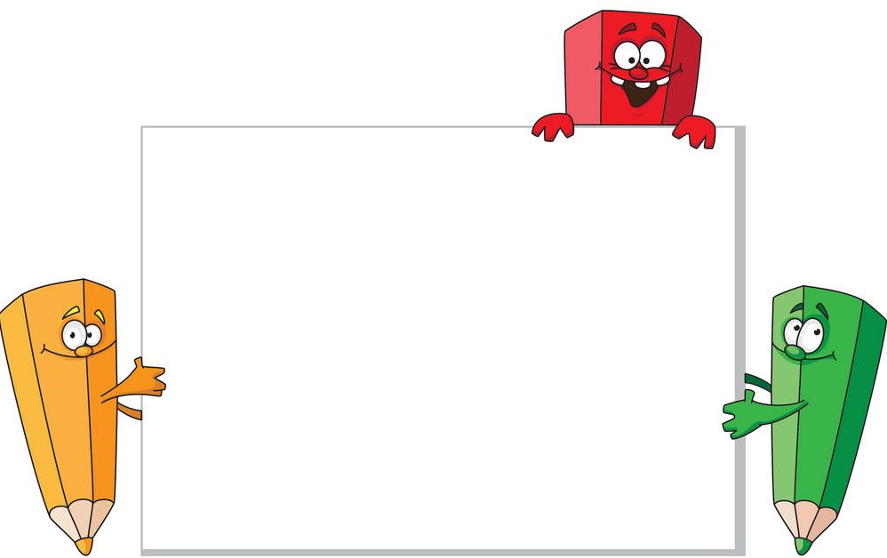
Mg_{(s)} + 2HCl_{(ac)} MgCl_{2(ac)} + H_{2(g)}
4.- Escribe como podemos leer la siguiente ecuación.
 Tomarle foto a la actividad contestada y mandarla al siguiente correo:
HCl + NaOH H₂O +NaCl
trabajos.de.terceros.quimica@gmail.com

